Составление рассказа
по сюжетной картине «Ежи»
Беседа о ёжике:
Попробуй отгадать загадку, и ты узнаешь, о ком пойдёт речь
Он со всех сторон колючий,
На нём иголки просто кучей.
Он похож на маленькую горку.
Ищет он грибы и тащит в норку.
Носик у него курносый, чёрный,
А характер тихий, но упорный.
По траве он бродит без дорожек.
Ты его не бойся, это… ёжик
Рассматривание ежа (показать ребенку игрушку или картинку – ежа)
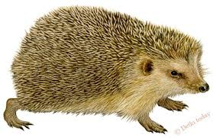
Посмотри, ёжик прибежал к нам в гости. Расскажи, какой ёжик. (маленький, колючий, шустрый, фыркающий, забавный). Что может делать ёжик? (бегать, спать, есть, нюхать, топать) Назови семью ежей. (папа – ёж, мама – ежиха, детёныши – ежата)
Игра «Найди ежа»
Давай поиграем с нашим ёжиком. Наш ёжик любит прятаться, давай попробуем его отыскать. Где ёжик? (Ёжик спрятался под лист. Ёжик спрятался около стула. Ёжик взобрался на шкаф…)
Интересные сведения о еже
Ёж обитает в лесу. Спина животного покрыта иглами. Окраска игл: белые у основания и на кончике, а в середине чёрные. Мех серого цвета. Мордочка вытянутая и заканчивается острым носиком. Глаза чёрные и круглые. Маленькие ушки и хвостик. Задние ноги немного длиннее передних. Зубы острые. Общение ежей происходит с помощью свиста. Ворчат они, когда разозлятся. У ежей очень хороший слух и нюх. Ест насекомых, улиток, червяков, ягоды, желуди, грибы. Любит молоко. Ежи зимой спят, а весной начинает бодрствовать и активно поедать всё, что только можно, они очень прожорливы. Весной у ежихи появляются ежата. Новорожденные ежи голые, слепые и беззащитные. Враги у ежей: филины, лисы и другие хищники. Колючки и сворачивание в клубок – это природная защита от хищников. Однако она не всегда помогает – лиса откатывает ежика в воду, чтобы он развернулся. Никогда не берите ежиков домой! В неволе они практически не живут. Кроме того ежи – разносчики опаснейших для человека клещей.
2.Рассматривание картины
Предлагаю нашего ёжика отпустить в лес. Закрой глаза (выставляет картину «Ежи»).
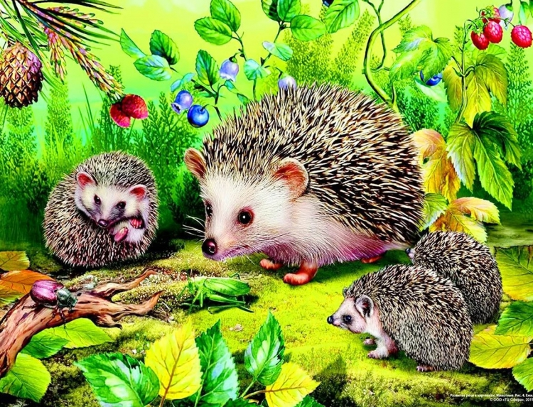 Открывай глаза. Посмотри, оказывается это не ёж, а ежиха, а с ней и маленькие ежата. Как можно назвать эту картину? (заботливая ежиха, ежиная семья) Какое время года изображено на картине? (лето) Почему ты так решила? (зелёная трава кругом, ягоды, насекомые…) Какая мама ежиха? (Большая, крупная, колючая, заботливая, осторожная.) Что она делает? (Учит ежат добывать в лесу корм.) Какие ежата? (Маленькие, забавные, хорошие.) Что они делают? (Один ежонок свернулся в клубок, наверное чего-то испугался. Другие стоят около мамы.) Какие насекомые изображены на картине?
Игра «Самый внимательный»
А сейчас я проверю, какая ты у меня внимательная. Ещё раз внимательно посмотри на картину. Постарайся запомнить всё, что изображено на ней, затем я её закрою, а ты должна будешь ответить на мои вопросы. Сколько ежат на картине? Какое насекомое сидит на бревне? И т.д.
3.Динамическая пауза с элементами зрительной гимнастики «Ёжик»
Ходит ёжик по полянке, ищёт он грибы - опятки.
(ходьба на месте, повороты головы вправо и влево)
Глазки щурил, открывал, но грибов не увидал.
(прищуриться и открыть глаза, развести руки в стороны)
Вверх смотрел он, вниз глядел,
(посмотреть вверх- вниз)
Сам тихонечко пыхтел.
(произнести «пых», «пых», «пых»)
Смотрел влево, смотрел вправо,
(голова неподвижна, посмотреть влево – вправо)
Вдруг увидел гриб на славу!
(закрыть и широко открыть глаза)
Оглянулся он ещё через левое плечо,
(руки спрятать за спину, повернуть голову влево, посмотреть назад)
Через правое ещё.
(повернуть голову вправо, посмотреть назад)
Ёж затопал по тропинке и грибок унёс на спинке.
(ходьба на месте, высоко поднимая ноги)
4. Составление рассказа по картине
Мы будем составлять рассказ по цепочке. Чтобы было легче рассказывать, используй план: Где происходит действие? Кто изображён на картине? Опиши ежиху и ежат, какие они, что каждый из них делает. Как можно закончить рассказ? Тебе нравятся ежиха и ежата? Как ты думаешь, ежам понравится, если их заберут из леса домой? Почему же им не понравится? Ведь мы будем за ними хорошо ухаживать, вкусно кормить, дома тепло, светло, врагов нет - волка, лисы, медведя. Каждому животному лучше всего там, где оно родилось, где оно живет. Животных нельзя забирать из привычного для них места обитания.
6. Пальчиковая гимнастика
Ёжик, ёжик, хитрый ёж, на клубочек ты похож. (пальцы в замок)
На спине иголки очень – очень колкие. (поднимать и опускать пальцы)
Хоть и ростом ёжик мал, нам колючки показал, (повертеть вправо, влево)
А колючки тоже на ежа похожи. (поднимать и опускать пальчики)
На ежа мы поглядим, молочка ему дадим, (сделать блюдечко ладошками)
Но не тронем колкие на спине иголки мы. (погрозить пальчиком)
7. Игра «Закончи предложение»
- медведь большой, а ёж… (маленький)
- Заяц пушистый, а еж … (колючий)
- Ёж спит днем, а охотится … (ночью)
- Белка живет в дупле, а еж … (в норе)
- У лисы лисята, а у ежихи … (ежата)

